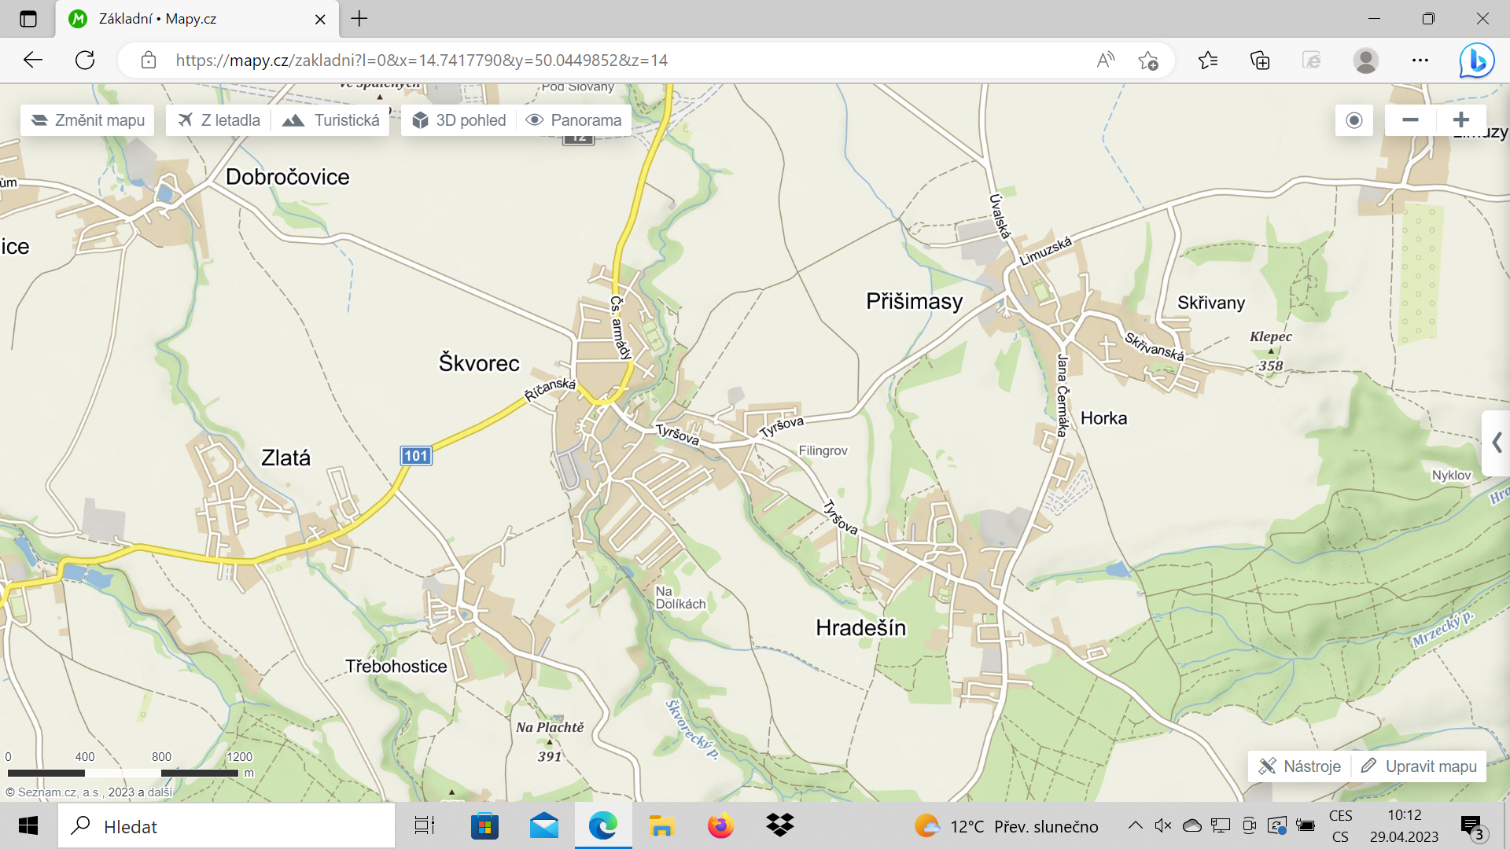

Ich bin Böhme und ich bin stolz darauf. Ich lebe in Škvorec. Škvorec ist das Dorf oder die kleine Stadt. Vladislav der Zweite Jagello, unser König, hat Škvorec auf Städchen befördet, nachdem Herr von Klinstein ihn beten hatte. Škvorec hat vielen Herren gehört, zum Beispiel Familie Olbramovic, Klinstein, Smiřická und Lichteinstein. Erste Nachricht ist aus dem Jahr 1279 gekommen. Domaslav von Škvorec, Kämmerling von Königin Kunhuta, Frau der Přemysl Otakar der Zweite, unser Dorf mit der Burg gegründet. Škvorec liegt im Berzik Praha-východ, bevor wir im Berzik Český Brod gelegen haben, aber die Komunisten haben den Berzik Český Brod aufgehoben, wir haben keine Berzikstadt. Wenn wir auf dem Amt brauchen, müßen wir nach Prag fahren.
Städchen Škvorec teilen sich in Škvorec und Třebohostice. Wir haben ein Radhaus. Škvorec liegt unter Zlatá, Hradešín, Úvaly, Přišimasy, Doubek und Dobročovice. Wenn ich jemand frangt, wo Škvorec liegt, antworte ich, dass Škvorec unterwegs zwischen Stadt Říčany und Úvaly liegt. Wenn ich zur Schule fahre, fahre ich nach Úvaly mit Auto oder Bus fahren und dort steige ich in den Zug um. Es ist sehr wichtig Auto zu haben, weil wir in Český Brod oder in Prag kaufen. Natürlich kaufen wir in Úvaly. In Škvorec haben wir Gas, Kanalisation und Gemeidewasser. Der Storm wurde vor 100 Jahren gebracht. Für mich ist Škvorec beste Ort zum Leben.

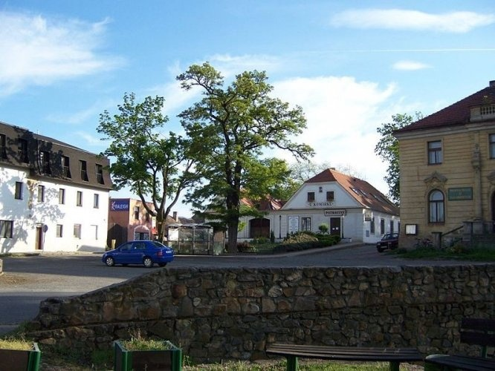

Auf dem Bild können wir unser Platz. Dieser Platz heißt Masaryk. Ich leben im Platz, aber auf dem Bild gibt es unser Haus nicht. Auf dem Plazt gibt es den Teich (aber ohne Wasser), das Gasthaus, den Handel, viele Bauerhöfe, den Park, das Rathaus und die Bushaltestelle. Teich auf dem Platz hat keinen Zufluss. Er hat Wasser aus den Dächern genommen, wenn es hat geregnet. Als der Teich rekonstruiert und geputzt wurde, hat man Grund durchgegraben und Wasser sickert durch. Das Gasthaus hat uns gehört, aber wir haben im 1912 Zálabský verkauft. Dieses Gasthaus hat die Neubarockfassade, natürlich wurde es im 18. Jahrhunderts nicht gebaut, aber im 19. Jahrdunderts. Neben dem Gasthaus steht der Handel, der Komárek gehört, aber er vermietet ihn. Im Park gibt es das Kreuz, das Rathaus und die Schulküche, dort bin ich gegangen nicht essen, aber mit Kameraden sprechen. Das Essen war und ist katastrophal. Der gröste Gebäude ist Sanatorium Topas für kranke und gebrechlich Leute, früher ist das Handelhaus der Familie Kulič gehört. Das Rathaus wurde Anfang des 20. Jahrhunderts gebaut. Die Hauptstraße aus Říčany nach Úvaly führt durch Škvorec, deshalb gibt es im Zentrum Lärm. Unsere Familie hat die Tradition in Škvorec, Kilián Koldinský ist mit der Idee über Sokol gegangen. Wir helfen ein englischer Park in Dolíka zu gründen.

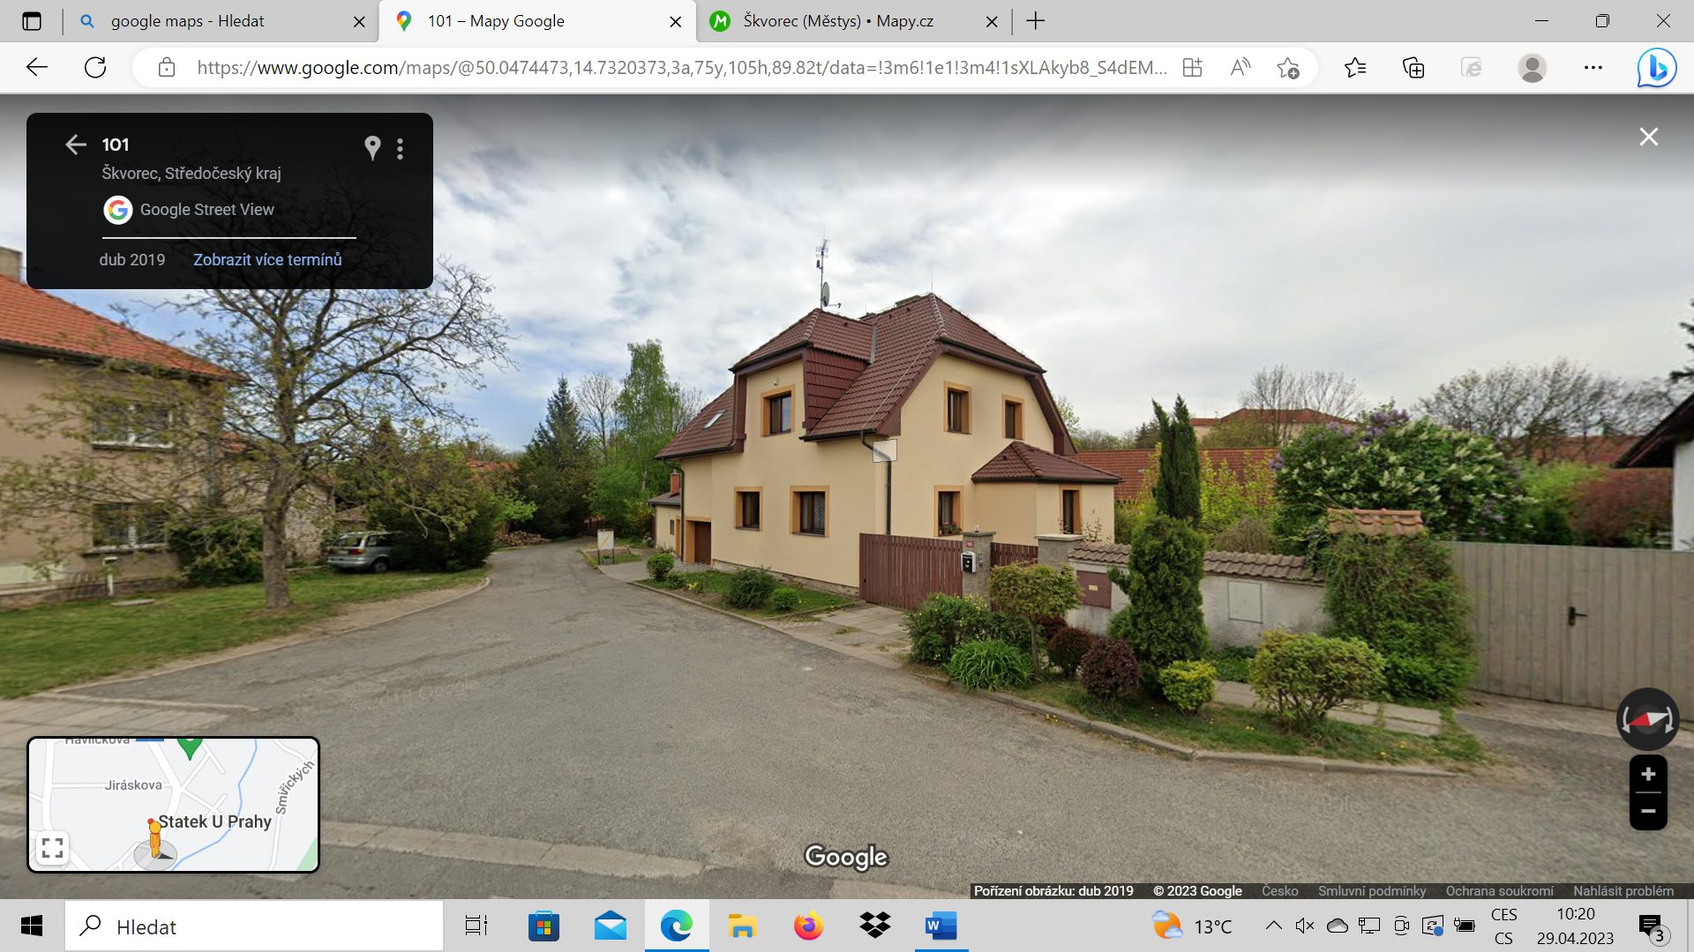
Auf dem Bild können wir unser Haus. Unser Haus steht auf dem Masaryk Platz, aber das ist letztes Haus, das auf dem Platz steht. Wir leben bei der Post, weil die Post gegenüber dem Haus. Unser Haus wurde von Großgroßgroßonkel Kilián Koldinský gebaut. Er war der Bruder meines Großgroßvater Zdeněk. Er hat das Haus im Jahr 1929 gebaut, bevor er den Bauerhof Nummer 44 gekauft hatte. Den Bauerhof hatte Onkel gelassen niederreißen. Kilián hatte den großen Garten in vier Parzellen geteilt. Vier Parzellen wurde gekauft, aber eine Parzelle hatte Onkel für sich gelassen. Der Typ unseres Haus war am modernsten in Škvorec. Wir hatte den Abort innen. Das Haus wurde elektrifiziert. Er hatte eine große Fenster. Leider haben wir den kleisten Garten der Parzellen und ein großer Teil des Gartens liegt am Hang. Mein Vater hat eine neue Fassade gemacht, er hat eine Fenster ausgetauscht, er hat ein neues Dach gemacht. Im 1992 hat er Swimmingpool gebaut. Meine Oma kommt aus Vestec (Berzik Praha-západ), weil ihr Vater dort den Bauernhof hatte. Sie hatte in Škvorec umgezogen, damit sie sich um Kilián gekümmert hat. Mein Vater lebt ganzes Leben in Škvorec. Meine Mutter war in Přišimasy geboren. Als sie mein Vater geheiratet hat, hat sie in Skvorec umgezogen. In Škvorec hat Meine Mutter 21 Jahren gelebt. Jetzt ist begraben in der Familiegruft in Škvorec. Freitags gehe oder fahre die Blumen wechseln.

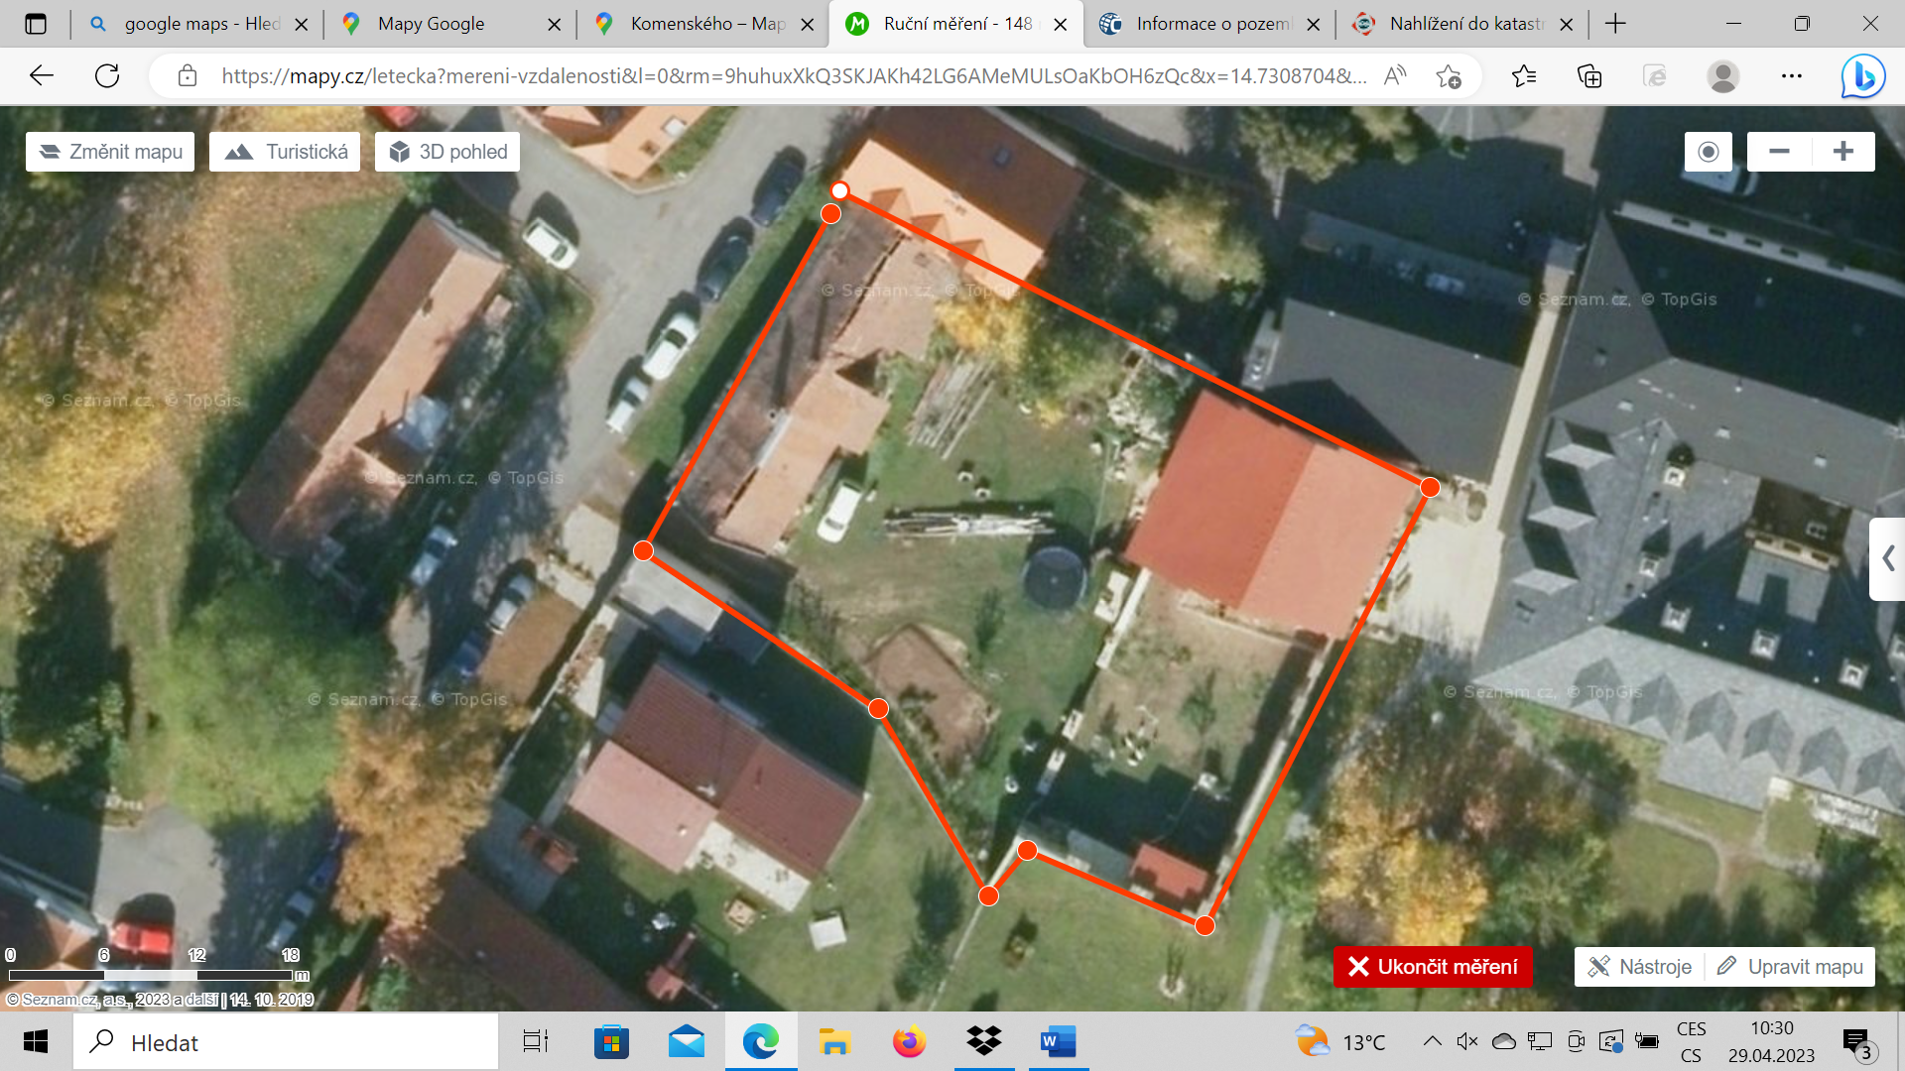
Im Jahr 2014 mein Vater und meine Mutter der Teil des Bauernhofes Nummer 15 gekauft. Dort ist der große Garten. Auch steht dieses Haus auf dem Masaryk Platz. Dort war drei Bauten – die Scheune, der Speichar und das Wohnhaus. Alles war baufällig. Die Scheune wurde niedergerißen, Ein Stock des Speichars wurde gesenkt. Heute hat der Speichar ein Erdgeschoss und nur einen ersten Stock. Auch haben wir ein neues Dach machen gemußt. Wir haben Menschenkette gemacht und wir haben Dachziegel hinauf gegeben. Im Jahr 2019 haben wir angefangen das Dach desWohnhauses selbst zu reparieren. Wir sein auf dem Dach geklettert. Wir haben Dachziegel gelegt. Ich hatte eine Angst, aber wir haben es geschafft. Das Rekonstruktion setzt fort, es ist mühsam, aber wir werden schaffen – wir müßen. Wir wollen dort Gasthaus und Brauhaus haben. Meine Schwester wird Brauerin lernen. Hier haben wir Hennen, Gänse. Auch bauen im Beet Paradiesäpfel und Blumen. Ich verkaufe Eier und Gänse. Manchmal treffen wir uns hier mit Leuten aus Škvorec, wir braten Schwein, wir schenken Pils aus. Es macht Spaß.

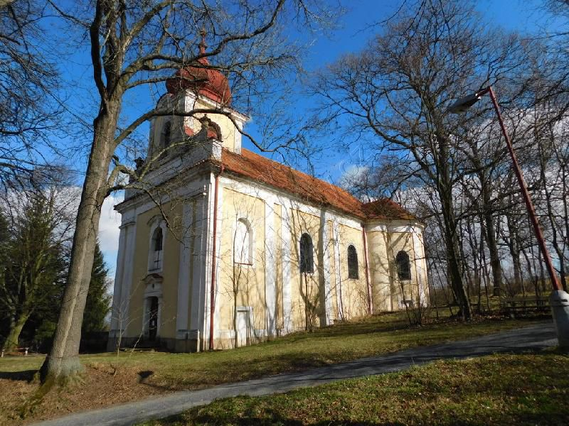

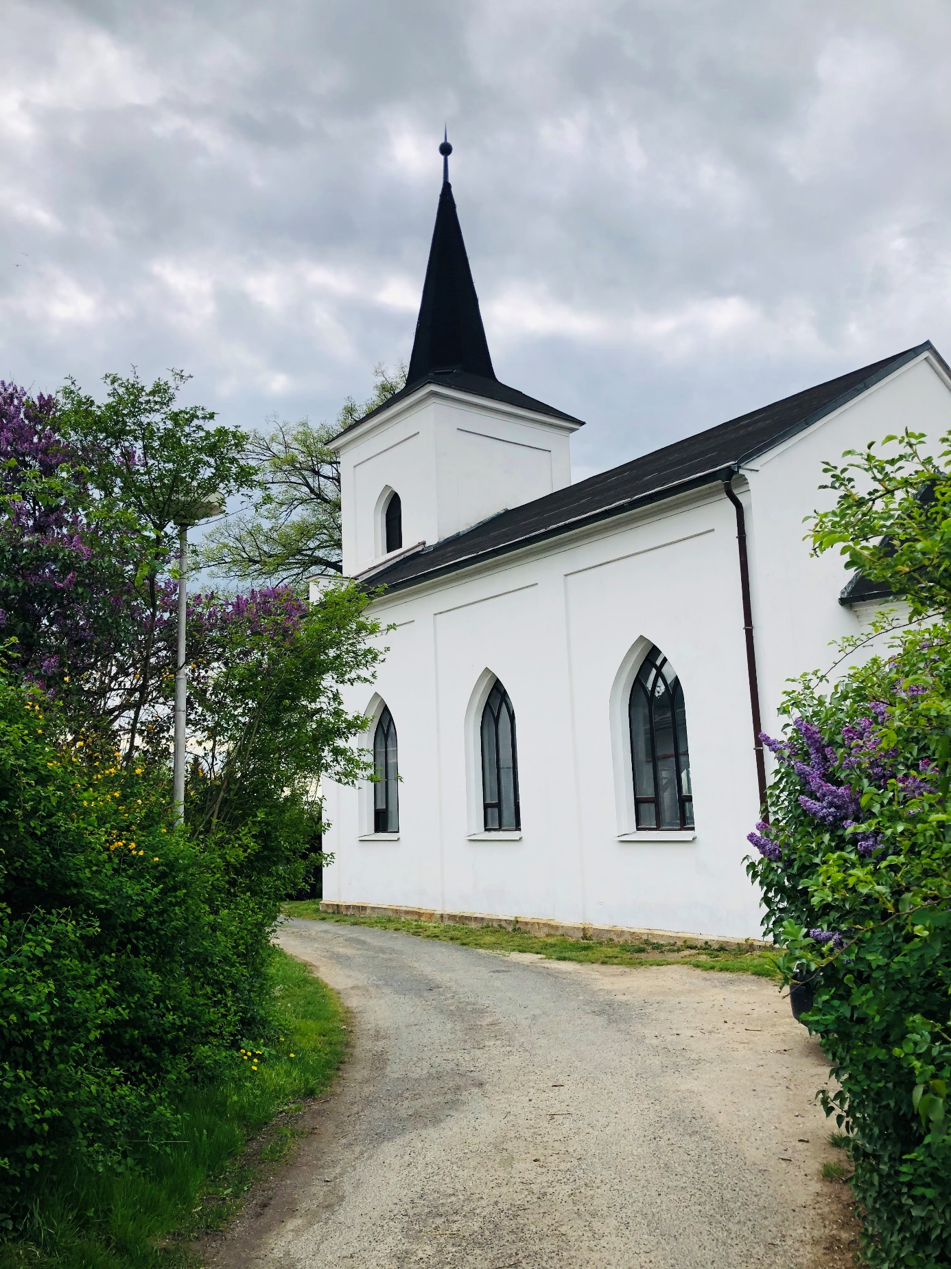
Die Kirche von St. Anna steht am Rande des Dorfes/der Städchen neben dem Friedhof. Škvorec hat zu der Pfarre in Hradešín gehört, aber heute gehören wir zu der Pfarre in Úvaly. Diese Kirche wurde Maria Terezie von Savojská zwichen den Jahren 1765-67 gebaut. In der Kirche gibt es zwei Statuen (St. Mikuláš und St. Augustin). Im Jahr 1932 hat die Familie Pantůček zwei Vitragen geschenkt. Familie Pantůček hatte eine große Ville. JUDr. Ferdinand Pantůček war der Freund von Emil Hácha. Emil Hácha hat in der Villa von Pantůčet die Ferien im Sommer verbracht. Jeden zweiten Sonntag wird die Messe stattgefunden. Die Kirche braucht zu reparieren. Man fängt mit der Rekonstruktion an. Die Hälfe des Daches ist neu eingedeckt. Vor der Kirche stehen Kastanien, aber der Platz um die Kirche gehört zum Großbauernhof. In Škvorec gibt es die Kirche von evangelischen Kirche. Die Evangelische Kirche steht im Zentrum von Škvorec auf einem Hügel. Diese Kirche ist neu. Im Herbst hat der Blitz in die Kirche geschlagen und der Turm hat angefangen zu brennen.

